**La Dame à la licorne, Tapisserie, entre 1484 et 1500, période médiévale - Bas Moyen Âge, 311 à 377 cm H x 290 à 473 cm L, Musée de Cluny, Le Monde médiéval, Paris.**

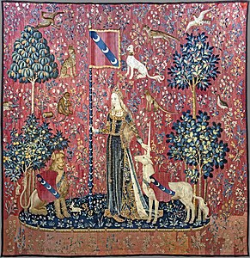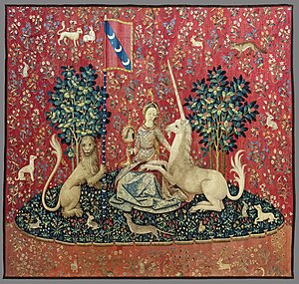

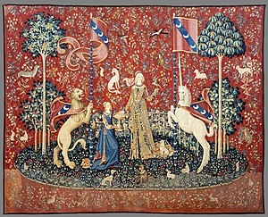

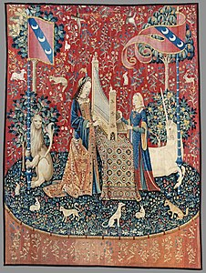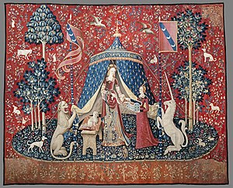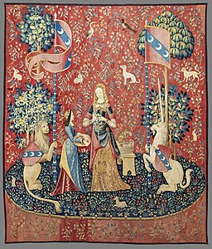

Contextualisation :

_ La Dame à la licorne est une des tapisseries les plus connues au monde.

_ Ensemble de 6 pièces de tapisseries qui forment un tout

_ Tapisserie : un élément important de décoration des riches demeures, type de confection coûteuse puisqu’elle nécessite l’intervention de plusieurs maîtres :

_ le peintre qui dessine et peint les cartons (Jean d’Ypres, maître d’Anne de Bretagne en tant que peintre, enlumineur et graveur)

_ le lissier qui réalise le tissage (effectué dans les Flandres)

Cette tapisserie est en laine et soie teintée grâce à des pigments.

_ La tapisserie est très populaire au Moyen-Âge, très présente dans les châteaux et les églises. En plus d’une fonction de décoration, elles servent à isoler du froid et de l’humidité. Facilement déplaçables également. (En France, vers 1530, François 1er fonde à Fontainebleau la première manufacture royale de tapisseries.)

_ George Sand (figure majeure de la littérature du 19ème ) a contribué à faire connaître et donc rendre célèbre cette tapisserie. Ayant séjournée au Château de Boussac (en Creuse) dans lequel étaient accrochées ces 6 tentures, elle les évoque dans certains écrits et prévient son ami Prosper Mérimée (écrivain, historien et archéologue) afin qu’il vienne les découvrir lors de sa visite dans la Creuse en 1841.

_ De nombreuses questions et hypothèses sont posées par des historiens d’Art en quête du sens de cette œuvre complexe et énigmatique, emplie de symboles.

_ Vers 1920, l’hypothèse selon laquelle les 6 tapisseries sont des allégories des sens et le tout serait à voir comme une mise en image d’une quête spirituelle .

_ Cette tapisserie est une commande d’une famille haut placée, les Le Viste, comme le laissent supposer la présence récurrente des armoiries (présentes sur les étendards).

_ Cette œuvre est dite un « millefleur » style artistique caractérisé par un fond fait d'une multitude de petites plantes et fleurs = un motif extrêmement populaire dans l'art et l'artisanat du [Moyen Âge](https://fr.wikipedia.org/wiki/Moyen_%C3%82ge) en [Europe](https://fr.wikipedia.org/wiki/Europe).

_ Ces 6 tentures sont différentes mais des points communs concernant la composition, les couleurs et l’utilisation de symboles viennent créer une unité dans cette série.

|  |  |  |
| --- | --- | --- |
| Description ( ce que je vois) | Analyse/ interprétation/ressenti | Notions clés |
| Nature de l’œuvre :  Tapisserie : représentation d’une image (ici figurative) par un procédé d’accumulation (nœuds de fibres textiles colorées)  Une série de 6 tapisseries  Forme :  _représentation figurative d’un espace dans lequel sont placés plusieurs éléments.  _ toutes de formes rectangulaires  Composition /Points communs :  _ une ellipse bleue représentant le sol, un fond rouge l’entourant  _La présence de la « Dame », figure féminine, parfois accompagnée d’une suivante,  Celle est de teint clair, cheveux dorés, lèvres roses, vêtue de parures en velours et brocards  Importance donnée à la représentation des drapés et aux effets de transparence  _la présence du duo Lion/Licorne présents dans chaque tenture  Licorne est ici représentée comme une chimère mêlant corps de cheval, pattes de chèvres et dents de narval : animal légendaire  _ La multitude d’animaux occupe chaque tenture : renards, singes, lièvres, oiseaux, chèvre, lévriers…  _ La diversité de végétaux arbres (oranger, houx, pin, chêne, plantes types herbiers et fleurs très variées.  Composition/ différences :  Les différentes scènes représentant les allégories des sens :  _ La Dame nourrit une perruche  _ Elle joue de l’orgue  _Elle tend un miroir à la licorne  _Tresse une couronne de fleurs  _ Les mains touchent la licorne et un étendard  Le sixième : devant une tente entre-ouverte sur laquelle est inscrit « Mon seul désir », la Dame semble rendre des bijoux  Couleurs :  Deux couleurs prédominent : rouge et bleue sont aussi les couleurs des armoiries.  Couleurs réalistes (vert pour le feuillage…). De nombreux détails de couleurs clairs (blanc ou dorés)  Matière :  _ Tissage en laine et soie : matière douce et chaude  Importance donnée à la représentation des différentes matières notamment des textiles (motifs brodés, dorures, étendard en mouvement, drapés, transparence des tissus, végétation, pelage..)  Espace :  Œuvres de grandes dimensions, 6 « tableaux » a accroché dans un espace ( env.3m de haut sur env.3 ou presque 5 m de large)  L’espace représenté :  Petite illusion de profondeur grâce à la composition et à la forme d’ellipse pour le sol  Pas de réduction de la taille des animaux sur le fond rouge : représentation de l’espace non réaliste  Temps :  Représentation des actions en train d’être effectué : instant T  Cette œuvre est très représentative de l’époque médiévale  Le passé est révolu sans livrer tous ces secrets | Appartient à Art décoratif/art du quotidien (a une fonction d’isolation)  Un même thème avec des variations  Style de représentation réaliste, avec le style du Moyen-Age.  On reconnait de manière précise figures humaines, végétaux et animaux représentés.  Représentation schématisée du sol et l’arrière-plan. On ne sait pas vraiment où se trouve les personnages (espace symbolique)  Personnage féminin correspondant aux codes présents dans la littérature de l’époque, symbole de virginité (importance de la religion)  Recherche de réalisme pour la représentation des vêtements= montre appartenance à une classe sociale élevée.  Symbole traditionnel du courage et de la pureté.  La licorne = réf. au merveilleux, animal fabuleux, créature hybride domptable uniquement par une vierge.  Représentation d’un bestiaire détaillé, animaux se promènent, sensation de paix, d’harmonie entre eux mais aussi avec les figures humaines.  Nature luxuriante, présence de fleurs et de fruits montre appartenance au style « millefleurs » = symbole du Jardin d’Eden/ paradis décrit dans la Genèse  = symbole du Goût  = symbole de l’Ouïe  = symbole de la Vue  = symbole de l’Odorat  = symbole du Toucher  = symbole de l’Amour et mise en garde concernant les abus de jouissances terrestres ? S’éloigner des pêchers et importance de la Mesure pour un Amour divin ? = 6ème sens est celui du cœur.  Création d’un contraste : couleur chaude/ froide  Impression de mise en valeur de détails sur le fond plus sombre = contraste de lumière.  = image réalisée grâce à des matériaux textiles ayant un rôle isolant. Sorte de « vêtement » mural  Grande finesse technique pour rendre compte des matières  Caractère immersif pour le spectateur, mobilité pour en percevoir tous les détails et observer chacune des 6 tentures.  Superposition des éléments = création de différents plans dans l’image  Mais pas de respect de la réduction de l’échelle des plus pour l’arrière-plan = pas de maîtrise de la technique de la perspective.  Ici l’espace est symbolique  Représentation du mouvement dans l’image fixe par les attitudes ou les étendards = instantanéité  Elle nous livre des informations en tant que témoin de son temps (style, mode de vie, croyance, objets, vêtements, …)  Encore des questionnements et énigmes non-résolues= laissent place à l’interprétation | Art du quotidien / la création de textile  Une image associée à une fonction  La série = une unité composée de diversité  Création d’une image par une accumulation  Image figurative mais référent imaginaire  Image qui passe un message  = narration visuelle  Le Jardin idéal représenté  Le rôle des symboles  Le stéréotype féminin  La représentation imagée des SENS  Les emblèmes de reconnaissances familiales  Les chimères/ animaux hybrides  La représentation de l’espace  Accumulation  Le motif floral  Le contraste de couleurs et de valeurs (clair/sombre)  Lien entre une œuvre et son époque de création  Représentation d’une action par une image fixe  Art porteur de moralité |

Ancrages aux programmes :

Cycle 1 :

Dessiner : l’expérimentation de différents outils, du crayon à la palette graphique, et favorise les temps d’échange pour comparer les effets produits…

S’exercer au graphisme décoratif : Rencontre de graphismes décoratifs issus de traditions culturelles et d’époques variées.

Réaliser des compositions plastiques, planes et en volume : Pour réaliser différentes compositions plastiques, seuls ou en petit groupe, les enfants sont conduits à s'intéresser à la couleur, aux formes et aux volumes.

Observer, comprendre et transformer des images.

Cycle 2 :

La représentation du monde : Utiliser le dessin dans toute sa diversité comme moyen d’expression/ Employer divers outils pour représenter / Prendre en compte l’influence des outils, supports, matériaux, gestes sur la représentation en 2D ou 3D - Connaître diverses formes artistiques de représentation du monde : contemporaines et du passé, occidentales et extra occidentales.

L’expression des émotions : Exprimer sa sensibilité et son imagination /Expérimenter les effets des couleurs, des matériaux, des supports… en explorant l’organisation et la composition plastiques/ Exprimer ses émotions et sa sensibilité

La narration et le témoignage par les images : Réaliser des productions plastiques pour raconter, témoigner.

Cycle 3 :

La représentation plastique et les dispositifs de présentation : La ressemblance : découverte, prise de conscience et appropriation de la valeur expressive de l’écart dans la représentation/ le travail en série/ Les différentes catégories d’images, leurs procédés de fabrication/ La narration visuelle/ la mise en regard et en espace/ la prise en compte du spectateur.

La matérialité de la production plastique et la sensibilité aux constituants de l’œuvre : Les effets du geste et de l’instrument : les qualités plastiques et les effets visuels obtenus par la mise en de médiums et de supports variés/ La matérialité et la qualité de la couleur : la compréhension des dimensions sensorielles.

La réalité concrète production ou d’une oeuvre : le rôle de la matérialité dans les effets sensibles que produit une ; faire l’expérience de la matérialité de l’œuvre et en tirer parti, comprendre qu’en art, l’objet et l’image peuvent aussi devenir matériau. Les qualités physiques des matériaux et leur incidence sur la production.

Notions clés de l’œuvre et pistes pédagogiques :

Créer une image grâce aux matériaux textiles : tisser, broder, nouer, tresser, coudre, être attentif aux qualités physiques des matériaux.

La série = une unité composée de diversité : la variation autour d’un thème commun

Création d’une image par une accumulation : processus de création/ tissage/ pointillisme/ installation

Une image figurative à la technique réaliste mais au référent imaginaire : la vraisemblance

Image qui passe un message = narration visuelle / Art et Morale / représentation d’un instant (action), l’image comme procédé de communication visuelle pour diffuser, illustrer, convaincre

La représentation de l’espace : le jardin idéal, la représentation d’un espace symbolique (la superposition pour créer des plans, pas de perspective réaliste, espace naturel et spirituel

Le rôle des symboles : repérer, comprendre, créer des symboles visuels pour faire passer un message

La représentation imagée des SENS : comment représenter les ressentis ?

Le Blason : emblème de reconnaissance et d’appartenance

Les chimères : animaux légendaires = hybridation de plusieurs espèces, les créatures mythologiques, les croyances

Accumulation / motifs : le style « millefleurs », motifs floraux sur une fond uni (question du fond et la forme répétée),

Contraste chromatique et de lumière : le choix des couleurs et leurs relations entre elles (nuancées, contrastés, claires, sombres)

L’œuvre comme témoin de son époque de création : comment repérer l’appartenance d’une œuvre à son époque de création ? Reconnaitre les styles représentations, les techniques, éléments populaires de cette époque afin de la contextualisé. Idée de réactualisation d’une œuvre : quelle représentation pour le même thème dans notre époque contemporaine ?

La fonction de l’œuvre : en plus de son aspect symbolique par la représentation/ la fonction est de rendre accueillant et plus chaleureux (au sens propre) un lieu froid et humide.

La question de la présentation des œuvres en série, grands formats : ont-elles un sens, un ordre ? Comment favoriser la rencontre avec le spectateur et sa mobilité ?